**Heinrich Maschmeyer**

Der in Frankfurt-Oberrad geborene Offenbacher Polizeibeamte war nach seiner Rückkehr aus dem Ersten Weltkrieg, an dem er vom ersten Tag bis zum Schluss teilgenommen hatte, 1919 der SPD beigetreten. Dem Reichsbanner Schwarz-Rot-Gold gehörte er seit dessen Gründung als nicht aktives Mitglied an, trat aus jener Republikschutzorganisation aber Anfang 1930 wieder aus. Damals war er vom hessischen Innenminister Wilhelm Leuschner nach Worms versetzt worden, um hier als Polizeidirektor zu wirken. Fortan hatte er nicht nur den republikfeindlichen Aktivitäten der in jener Stadt besonders rührigen NSDAP, sondern auch denen der dortigen Kommunisten entgegenzutreten. Von beiden radikalen Parteien sahen sich Maschmeyer und seine Beamten ständig heftig angegangen, wiederholt auch körperlich. Tumulte und Unruhen waren an der Tagesordnung, was sich mitunter sogar zu bürgerkriegsähnlichen Zuständen gesteigert haben soll. Doch sogar der konsequent durchgehaltene Kurs Leuschners, gegen alle Formen von Volksverhetzung und jedwede Unterminierung der öffentlichen Ordnung mit ganzer Härte und sämtlichen zu Gebote stehenden polizeilichen Mitteln vorgehen zu lassen, hatte es am Ende auch in Hessen nicht vermocht, die NS-Machtübernahme zu verhindern.

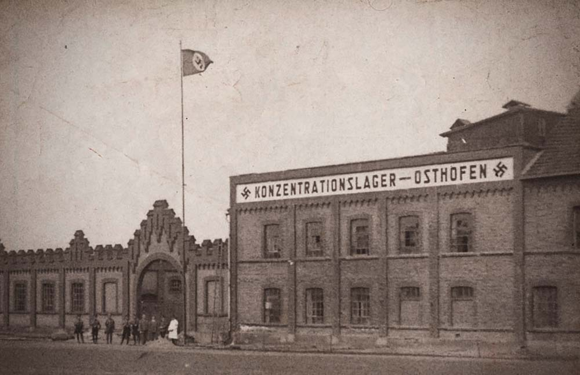Bereits im März 1933 wurde der diesen daher extrem verhasste Leuschner-Getreue, der zuvor mit sofortiger Wirkung „beurlaubt“ worden war und seine Schusswaffen hatte abgeben müssen, von Wormser SA- und SS-Leuten verhaftet und in das gerade erst in einer stillgelegten Papierfabrik im nahen Osthofen errichtete KZ verschleppt. Dieses diente der Disziplinierung vor allem politischer Oppositioneller nicht nur aus Rheinhessen, sondern aus dem ganzen damaligen Volksstaat Hessen. Maschmeyer wurde mit einigen führenden Wormser Kommunisten in eine Zelle gesperrt und war dort mehrfach schweren Misshandlungen ausgesetzt. Zeitweilig wurden er wie auch einige jener KPD-Funktionäre ins Osthofener Amtsgerichtsgefängnis in Einzelhaft überführt. Die dauernden Demütigungen, Schikanen und Quälereien führten schließlich dazu, dass er einen ersten Herzinfarkt erlitt, der im April zu seiner Haftentlassung führte.

Mitte 1933 gab er – gewiss als Schutzbehauptung – an, er sei bereits Im Februar 1933 aus der SPD ausgetreten. Doch auch dies konnte seine am 22. Juni 1933 verfügte Entlassung aus dem hessischen Staatsdienst aufgrund des neuen „Gesetzes zur Wiederherstellung des Berufsbeamtentums“ nicht verhindern. Um dem ständigen Überwachungsdruck und auch den sonstigen Nachstellungen der Wormser Nazis zu entgehen, wich er mit seiner Familie alsbald nach Frankfurt aus. Im Jahr darauf ließ er sich in Wiesbaden nieder. Da er zunächst ohne Ruhegehalt dastand, war er gezwungen, das von seinem Vater ererbte Haus in Offenbach zu veräußern, und zwar erheblich unter Wert. Sodann erzielte er sein Auskommen mit einer Lebensmittelgroßhandlung. Erst nach Klageführung beim Landgericht Darmstadt ist ihm eine allerdings um 25 Prozent gekürzte Pension gewährt worden.

Aufgrund seines polizeilichen Fachwissens war Maschmeyer klar, dass er weiterhin mit Observation zu rechnen hatte. Auch um nur niemand sonst in Gefahr zu bringen, hielt er sich vorerst von allen politisch brisanten Kontakten fern. Den NS-Behörden auf diese Weise Wohlverhalten vortäuschend, hat er ein Fünftel einer ihm im Herbst 1934 angewiesenen Nachzahlung seiner Ruhegehaltsbezüge dem NS-Winterhilfswerk im Gau Hessen-Nassau zukommen lassen. Einer NS-Organisation beigetreten ist Maschmeyer hingegen nie.

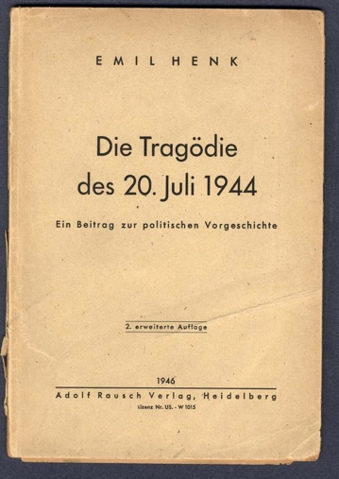Mit der von Georg Feller und Albert Markloff 1934/35 in Wiesbaden konspirativ angeführten Reichsbanner-Gruppe hat Maschmeyer ebenso wenig in Verbindung gestanden wie mit der aus Mitgliedern der Sozialistischen Arbeiterjugend und der SPD gebildeten Widerstandsgruppe, welche unter Leitung von Georg Buch bis Anfang 1941 unentdeckt geblieben ist. Zu jener Zeit intensivierten sich abermals die Bemühungen Wilhelm Leuschners, von Berlin aus in ganz Deutschland Vertrauensleutestützpunkte primär sozialdemokratisch-gewerkschaftlicher Prägung zu initiieren. Diese sollten im Fall eines militärisch oder wirtschaftlich bedingten Zusammenbruchs des NS-Regimes oder aber bei einem von oppositionellen Militärs herbeigeführten Umsturz als antinazistische Auffangorganisation dienen, mit der dann die Weichen rasch in Richtung Re-Demokratisierung gestellt werden könnten. Damals muss auch schon Heinrich Maschmeyer hierfür angeworben worden sein, vielleicht von seinem früheren Chef Leuschner persönlich oder aber von einem seiner Mitstreiter, was sich aber wie so vieles andere in jenem Zusammenhang nicht mehr erhellen lässt. Jedenfalls hat der in jene Aktivitäten selbst involvierte Heidelberger Widerständler Emil Henk bereits 1946 einen Zeitzeugenbericht zur politischen Vorgeschichte des Umsturzversuchs vom 20. Juli 1944 veröffentlicht, in dem Maschmeyer – leider ohne Nennung näherer Details – als Leiter des Wiesbadener Vertrauensleutestützpunktes aufgeführt wird.

Mit Sicherheit hat er in mehr oder minder intensivem Kontakt gestanden mit dem vormaligen hessischen Staatsrat und bis zuletzt engen Leuschner-Vertrauten Ludwig Schwamb, dem regionalen Leiter jenes Widerstandsnetzwerks im Bereich zwischen Kassel und Heidelberg, der dann wie Leuschner sowie etliche ihrer Freunde und Konfidenten wegen Beteiligung am „20. Juli“ hingerichtet worden ist. Und auch mit dem früheren hessischen Landtagsabgeordneten und nachmaligen rheinland-pfälzischen Innen-, dann Sozialminister Jakob Steffan, der in Leuschners bzw. Schwambs Auftrag von Mainz aus die politische Konspiration in Südhessen anleitete, wird Maschmeyer notwendigerweise Verbindung gehabt haben.

Zu jenen, die in unserer Stadt dessen antinazistische Gesinnungsgemeinschaft bildeten, hat aller Wahrscheinlichkeit nach Max Meinhold gehört, jahrelang zuständig für die von den Nazis nie enttarnte Geldsammelstelle der Wiesbadener Sozialdemokratie zur Unterstützung verfolgter Gesinnungsfreunde bzw. ihrer Familienangehörigen. Zudem ist davon auszugehen, dass Maschmeyer insgeheim Umgang hatte mit dem einstigen Leiter der hiesigen Volkshochschule und SPD-Kommunalpolitiker Johannes Maaß, der 1945 hier nicht nur zum Vorsitzenden dieser Partei gewählt wurde, sondern auch als hauptamtlicher Stadtrat an die Spitze der Wiesbadener Schul- und Kulturpolitik rückte. Augenfällig ist dabei, dass Maaß just zur selben Zeit, nämlich 1942, damit begonnen hatte, umfangreiche reformpädagogische Konzeptionen zu erarbeiten, als auch der Darmstädter Experte für die Geschichte der politischen Parteien in Deutschland Prof. Dr. Ludwig Bergsträsser für den mit ihm befreundeten Leuschner eine erste Denkschrift zu Neuordnungsfragen verfasste – beides zweifellos eminent wichtig für die Zeit nach dem ersehnten Ende der Diktatur.

Über den früheren Reichsbanner-Aktivisten und späteren Wiesbadener Regierungspräsidenten Martin Nischalke sowie einen weiteren Mittelsmann hielt Maschmeyer überdies eine verdeckte Verbindung aufrecht zum überparteilichen, aber stark liberaldemokratisch geprägten Freundeskreis um den alsbaldigen Mitgründer der Wiesbadener CDU Heinrich Roos, vordem hier ebenfalls Mitglied des Reichsbanners. Auch von dessen Oppositionsgruppe führten mehrere Verbindungswege zu Anführern der Verschwörung vom „20. Juli“ in Berlin bzw. in Frankfurt am Main.

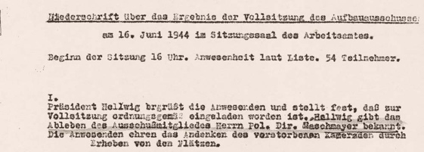Maschmeyers Widerstandsstützpunkt wie auch der Zirkel um Roos blieben nach dem Scheitern jenes Umsturzversuchs dank ihrer umsichtigen konspirativen Vorgehensweisen unentdeckt. Deshalb konnten sich die dort versammelten Antifaschisten im Frühjahr 1945 sogleich für die Wiedererrichtung einer Demokratie ins Zeug legen, und zwar nicht zuletzt im Rahmen des insbesondere im Freundeskreis um Roos wurzelnden Aufbau-Ausschusses Wiesbaden. Doch Maschmeyer war eine Mitwirkung in jener sofort nach Einmarsch der US-Truppen basisdemokratisch gebildeten „Vertretung aller antinationalsozialistischen Kräfte“ unserer Stadt lediglich für kurze Zeit beschieden. Sein früher Tod war wohl eine Spätfolge seiner 1933 nur wenige Wochen währenden Inhaftierung im KZ Osthofen.

Vor seinem Domizil in der Rheinstraße 97 ist ein „Stolperstein“ zur Erinnerung an ihn verlegt worden.

Dr. Axel Ulrich

Ein Bild, das Person, draußen, Gruppe, Personen enthält.
Ein Bild, das Text enthält.
